PWM (脉冲宽度调制)原理与实现
1、 PWM原理
2、调制器设计思想
3、具体实现设计
一、 PWM（脉冲宽度调制Pulse Width Modulation）原理：
脉冲宽度调制波通常由一列占空比不同的矩形脉冲构成，其占空比与信号的瞬时采样值成比例。图1所示为脉冲宽度调制系统的原理框图和波形图。该系统有一个比较器和一个周期为Ts的锯齿波发生器组成。语音信号如果大于锯齿波信号，比较器输出正常数A，否则输出0。因此，从图1中可以看出，比较器输出一列下降沿调制的脉冲宽度调制波。
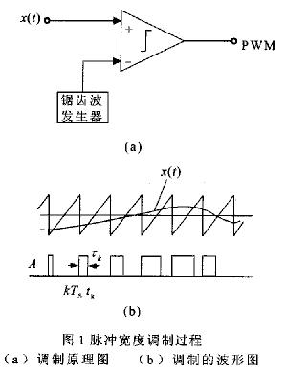
通过图1b的分析可以看出，生成的矩形脉冲的宽度取决于脉冲下降沿时刻t k时的语音信号幅度值。因而，采样值之间的时间间隔是非均匀的。在系统的输入端插入一个采样保持电路可以得到均匀的采样信号，但是对于实际中tk-kTs<<Ts的情况，均匀采样和非均匀采样差异非常小。如果假定采样为均匀采样，第k个矩形脉冲可以表示为：
（1）
其中，x{t}是离散化的语音信号；Ts是采样周期； 是未调制宽度；m是调制指数。
然而，如果对矩形脉冲作如下近似：脉冲幅度为A，中心在t = k Ts处， 在相邻脉冲间变化缓慢，则脉冲宽度调制波x_{p}(t)可以表示为：
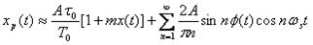（2）
其中，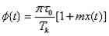 。无需作频谱分析，由式（2）可以看出脉冲宽度信号由语音信号x(t)加上一个直流成分以及相位调制波构成。当 时，相位调制部分引起的信号交迭可以忽略，因此，脉冲宽度调制波可以直接通过低通滤波器进行解调。
二、 数字脉冲宽度调制器的实现：
实现数字脉冲宽度调制器的基本思想参看图2。
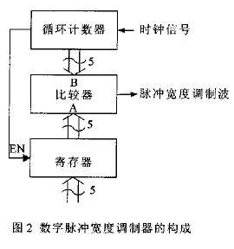
图中，在时钟脉冲的作用下，循环计数器的5位输出逐次增大。5位数字调制信号用一个寄存器来控制，不断于循环计数器的输出进行比较，当调制信号大于循环计数器的输出时，比较器输出高电平，否则输出低电平。循环计数器循环一个周期后，向寄存器发出一个使能信号EN，寄存器送入下一组数据。在每一个计数器计数周期，由于输入的调制信号的大小不同，比较器输出端输出的高电平个数不一样，因而产生出占空比不同的脉冲宽度调制波。
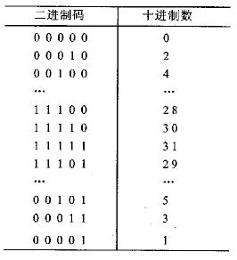
图3
为了使矩形脉冲的中心近似在t=kTs处，计数器所产生的数字码不是由小到大或由大到小顺序变化，而是将数据分成偶数序列和奇数序列，在一个计数周期，偶数序列由小变大，直到最大值，然后变为对奇数序列计数，变化为由大到小。如图3例子。
奇偶序列的产生方法是将计数器的最后一位作为比较数据的最低位，在一个计数周期内，前半个周期计数器输出最低位为0，其他高位逐次增大，则产生的数据即为偶数序列；后半个周期输出最低位为1，其余高位依次减小，产生的数据为依次减小的偶序列。具体电路可以由以下电路图表示：
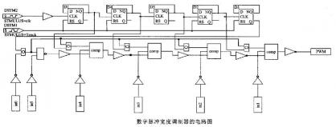
三、 8051中的PWM模块设计：
应该称为一个适合语音处理的PWM模块，输出引脚应该外接一积分电路。输出波形的方式适合作语音处理。设计精度为8位。
PWM模块应包括：
1、 比较部分（Comp）：
2、 计数部分（Counter）：
3、 状态及控制信号寄存/控制器（PWM_Ctrl）；
1） 状态积寄存器：（Flags），地址：E8H ；
①EN： PWM模块启动位，置位为‘1’将使PWM模块开始工作；
②（留空备用）
③④解调速率标志位：00 – 无分频；01 – 2分频；10 – 10分频；11 – 16分频。 （RESET后为00）
⑤（留空备用）
⑥（留空备用）
⑦（留空备用）
⑧（留空备用）
注意：该寄存器可以位操作情况下可写，不可读；只能在字节操作方式下读取。
2） 数据寄存器（DataStore），地址：F8H；
注意：该寄存器值不可读，只可写。
4、 端口：
1） 数据总线（DataBus）；（双向）
2） 地址总线（AddrBus）；（IN）
3） PWM波输出端口（PWMOut）；（OUT）
4） 控制线：
① CLK：时钟；（IN）
② Reset：异步复位信号；（IN 低电平有效）
③ WR：写PWM RAM信号；（IN 低电平有效）；
④ RD：读PWM RAM信号；（IN 低电平有效）
⑤ DONE：接受完毕反馈信号；（OUT 高电平有效）
⑥ INT：中断申请信号；（OUT 低电平有效）
⑦ IntResp：中断响应信号；（In低电平有效）
⑧ ByteBit：字节/位操作控制信号（IN 1-BYTE 0-BIT）；
⑨⑩
中断占用相当于MCU8051的外部中断2，则可保证在5个指令周期之内，“读取数据”中断必定得到响应。
PWM模块使用方法：因为占用了8051外部中断1，所以在不使用该模块时，应该把外部中断2屏蔽。而PWM模块产生的中断请求可以看作是“能接受数据”的信号。中断方法如后“中断读取数据过程”。使用PWM模块，应该先对内部地址8FH的数据寄存器写入数据，然后设置地址8EH的状态寄存器最低位（0）为‘1’，即PWM模块开始工作并输出PWM调制波（如TIMER模块）。在输出PWM调制波过程中，应及时对PWM写入下一个调制数据，保证PWM连续工作，输出波形连续。 （待改进）
中断读取数据过程：
- PWM模块可以读取数据，申请中断信号INT置位为‘0’，等待8051响应；
- 8051接受到中断申请后，作出中断响应，置位IntResp信号线为‘0’；
- PWM模块收到IntResp信号后，把中断申请信号INT复位为‘1’，等待8051通知读取数据WR信号；
- 8051取出要求数据放于数据总线（DataBus）上，并置WR信号为‘0’；
- PWM模块发现WR信号为‘0’，由数据总线（DataBus）上读取数据到内部数据寄存器，将DONE位置位为‘1’；
- 8051发现DONE信号的上跳变为‘1’，释放数据总线；
- PWM模块完成当前输出周期，复位DONE为‘0’，从此当前数据寄存器可以再次接受数据输入。
注意事项：
1）输出的PWM信号中的高电平部分必须处于一个输出周期的中间，不能偏离，否则输出语音经过低通后必定是一失真严重的结果。
2）对于8位精度的PWM，每个输出周期占用256（28）个机器周期，但是包含256个机器周期至少有22个指令周期，亦即264（22*12）个机器周期，由于语音信号的连续性，256与264之间相差的8个机器周期是不能由之丢空的，否则也会使输出信号失真。如果将须输出数字量按256/264的比例放大输出，亦不可行，因为如此非整数比例放大，放大倍数很小，则经过再量化后小数部分亦会被忽略掉，产生失真。举例：输出数字量为16，按比例放大后为16.5，更会产生难以取舍的问题。
故采取以下办法：该模块以时钟周期为标准，而与TMBus无关，即基本上与8051部分异步工作。读取数据方式为每次读取足够数据段储存于模块内的RAM内（暂定每次读取8字节），储存字节数必须能保证PWM输出该段数据过程中，有足够时间从RAM处继续读取数据。由于占用了8051的外部中断2，中断申请在3个指令周期（36个时钟周期）内必定能得到响应，而PWM模块处理一个数据需要固定耗时256个时钟周期，故能保证PWM模块顺序读取数据中断能及时得到响应，不会影响调制信号的连续性。
3）RD RAM过程是异步过程。
4）输出后数据寄存器不自动清零。因为可以通过把Flags(0)写‘0’而停止PWM模块继续工作。

